V. О проекте закона Чувашской Республики
"О внесении изменений в Закон Чувашской Республики
"Об Уполномоченном по правам человека в Чувашской Республике"

РЕШИЛИ:
1. Рекомендовать Государственному Совету Чувашской Республики принять проект закона Чувашской Республики "О внесении изменений
в Закон Чувашской Республики "Об Уполномоченном по правам человека
в Чувашской Республике" в установленном порядке.
2. Направить данное решение Общественного совета при Государственном Совете Чувашской Республики в Государственный Совет Чувашской Республики.
Проголосовали: "за" – 9, "против" – 0, "воздержалось" – 0.
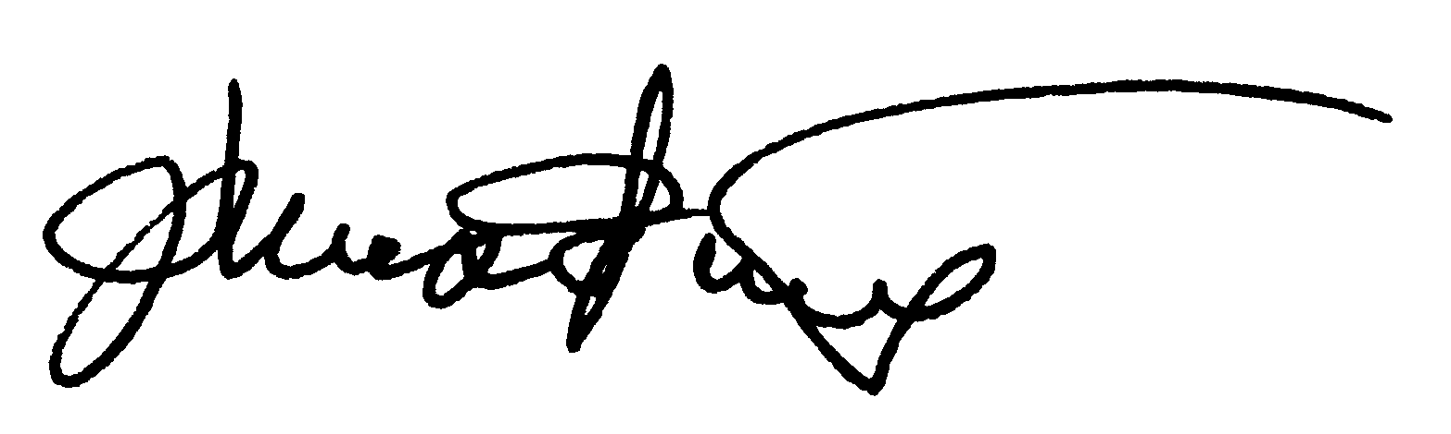
Председатель  Общественного совета при Государственном Совете  Чувашской Республики | 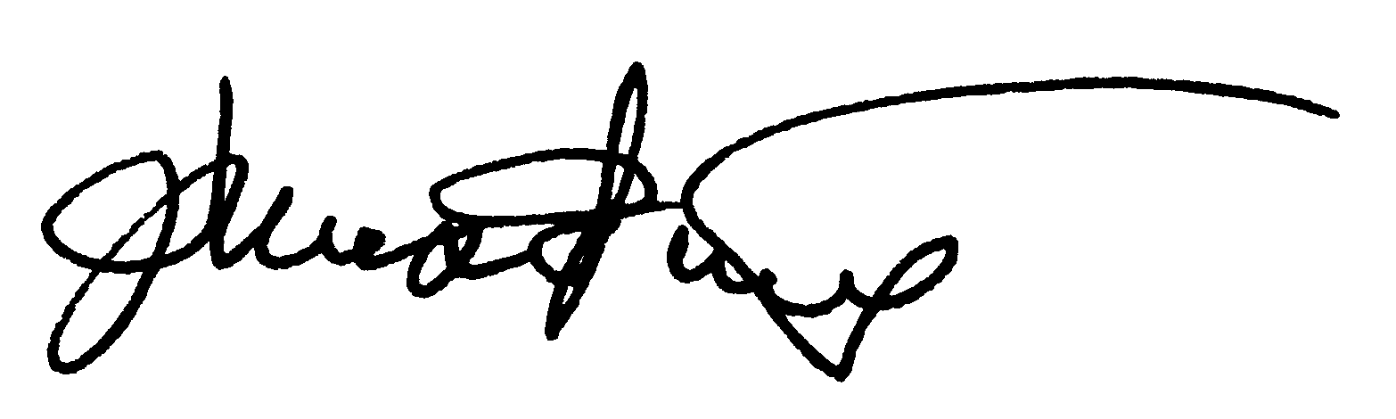 | М.А. Михайловский

